Č.j. SPŠS 1345/2025

Smlouva o dílo

uzavřená podle § 2586 a následujících dle zákona č. 89/2012 Sb., občanský zákoník

č. 25/2025

**I. Smluvní strany**

Objednatel

Název: Střední průmyslová škola stavební Pardubice

Adresa: Sokolovská 150,533 54 Rybitví

IČ: 001191191

Číslo účtu: 20431561/0100

Zastoupena: Mgr.Renata Petružálková

Zhotovitel

Název: Petr Kučera

Adresa: Žižín 23, 530 02 Pardubice

IČ: 22475320

DIČ: není plátce DPH

Číslo účtu: 172531721/0300

Zastoupen: Petr Kučera

**II. Předmět smlouvy**

Výměna 130 ks žaluzií ve třídách a ostatních místnostech dle specifikace a přiloženého soupisu pana Petra Kučery v požadovaném termínu od 7**. 7. 2025 do 12.9.2025**.

Práce budou prováděny na adrese objednavatele. Rozpočet na žaluzie je zpracován jako příloha, která je nedílnou součástí smlouvy.

**III. Doba plnění**

1. Smluvní strany se dohodly, že práce na díle dle této smlouvy zhotovitel zahájí 7.7.2025.

2. Zhotovitel se zavazuje dílo řádně dokončit a předat je objednateli bez vad a nedodělků do 22.8.2025 v místnostech výuky, v ostatních nejdéle do 12.9.2025.

3. Objednatel se zhotovitelem dohodnou přiměřené prodloužení lhůty plnění:

- při podstatném zvýšení prací a dodávek;

- nebude-li možno práce zahájit nebo v nich plynule pokračovat z důvodu ležících na straně objednatele.

**IV. Cena díla**

1. V souladu s platnými právními předpisy se smluvní strany dohodly na smluvní ceně za zhotovené dílo specifikované v části II. této smlouvy a to na **95 000 Kč devadesátpěttisíc** Kč , dle cenové nabídky, která je přílohou této smlouvy.

2. Cena je konečná, může být měněna pouze dohodou smluvních stran v případě, že bude uzavřen dodatek ke smlouvě.

3. Rozpočet jednotlivých prací včetně cen za jednotku je přílohou a nedílnou součástí této smlouvy.

**V. Platební podmínky**

1. Úhrada ceny díla bude prováděna na základě konečné faktury – daňového dokladu, který bude vystaven po zhotovení díla a jeho převzetí objednatelem. Cena provedených prací musí být vyúčtována podle rozpočtu, který je nedílnou součástí této smlouvy jako její příloha.

2. Faktura bude obsahovat tyto údaje:

- adresa objednatele pro doručování faktur

- označení zhotovitele, jeho sídlo, IČ a DIČ;

- číslo faktury;

- den vystavení a den splatnosti;

- označení peněžního ústavu a čísla účtu, na který se má platit;

- soupisy provedených prací za fakturační období;

- fakturovanou částku;

- označení díla;

- razítko zhotovitele a podpis oprávněné osoby.

3. Objednatel je oprávněn odmítnout úhraduv případě, že zhotovitel přeruší v rozporu s touto smlouvoupráce, práce provádí v rozporu s předchozí dohodou nebo ustanoveními této smlouvy, zejména je v prodlení s jejich dodávkou oproti harmonogramu.

4. Nebude-li faktura obsahovat náležitosti uvedené v této smlouvě nebo bude chybně vyúčtována cena, je objednatel oprávněn fakturu vrátit zhotoviteli k opravě či doplnění, přičemž ve vadné faktuře vyznačí důvod vrácení. V takovém případě se ruší doba splatnosti stanovená vadnou fakturou a nová lhůta splatnosti započne běžet doručením bezvadné faktury objednateli.

**VI. Kvalitativní a technické podmínky**

Zhotovitel se zavazuje, že při zhotovování díla použije pouze materiály a výrobky splňující požadované kvalitativní a technické podmínky (například české technické normy, mechanická pevnost a stabilita, BOZP) a použije pouze materiály a výrobky schválené a certifikované, popř. ty, které mají atest na jakost. Smluvní strany se dohodly na I. jakosti použitých materiálů.

**VII. Provádění díla**

1. Zhotovitel se zavazuje provést dílo svým jménem a na vlastní odpovědnost. V případě, že pověří provedením části díla jinou osobu, má zhotovitel odpovědnost jako by dílo provedl sám.

2. Jakékoliv změny oproti této smlouvě musí být předem písemně odsouhlaseny objednatelem.

**VIII. Předání díla**

1. Objednatel se zavazuje dílo převzít, pokud je řádně a včas provedeno bez vad a nedodělků. Tuto povinnost objednatel nemá, jestliže není dílo provedeno ve smyslu výše uvedených podmínek.

2. Pokud objednatel odmítl dokončené dílo převzít, musí být sepsán o tomto zápis se stanovisky obou smluvních stran a zdůvodněním.

**IX. Odpovědnost za vady, záruky, reklamace**

1. Zhotovitel odpovídá za vady díla v záruční době, jeho odpovědnost se řídí příslušnými ustanoveními obchodního zákoníku (§ 560 a násl).

2. Zhotovitel poskytuje záruku za jakost provedeného díla po dobu 24 měsíců. Záruční doba počíná plynout ode dne předání a převzetí díla.

3. Objednatel je povinen vady písemně reklamovat u zhotovitele bez zbytečného odkladu po jejich zjištění; zhotovitel oznámí nejpozději do 15 dnů po obdržení reklamace, zda reklamaci uznává nebo z jakých důvodů ji neuznává. Pokud tak neučiní, má se za to, že reklamaci objednatel uznává. Reklamaci lze uplatnit nejpozději do posledního dne záruční lhůty, přičemž i reklamace odeslaná objednatelem v poslední den záruční lhůty se považuje za včas uplatněnou.

4. Vyskytne-li se v průběhu záruční doby na provedeném díle vada, objednatel písemně toto oznámí zhotoviteli, což znamená, že požaduje její bezplatné odstranění.

5. Objednatel je povinen umožnit zhotoviteli odstranění vady, zhotovitel započne s odstraňováním vady do

14 pracovních dnů ode dne doručení písemného oznámení o vadě, pokud se smluvní strany nedohodnou jinak.

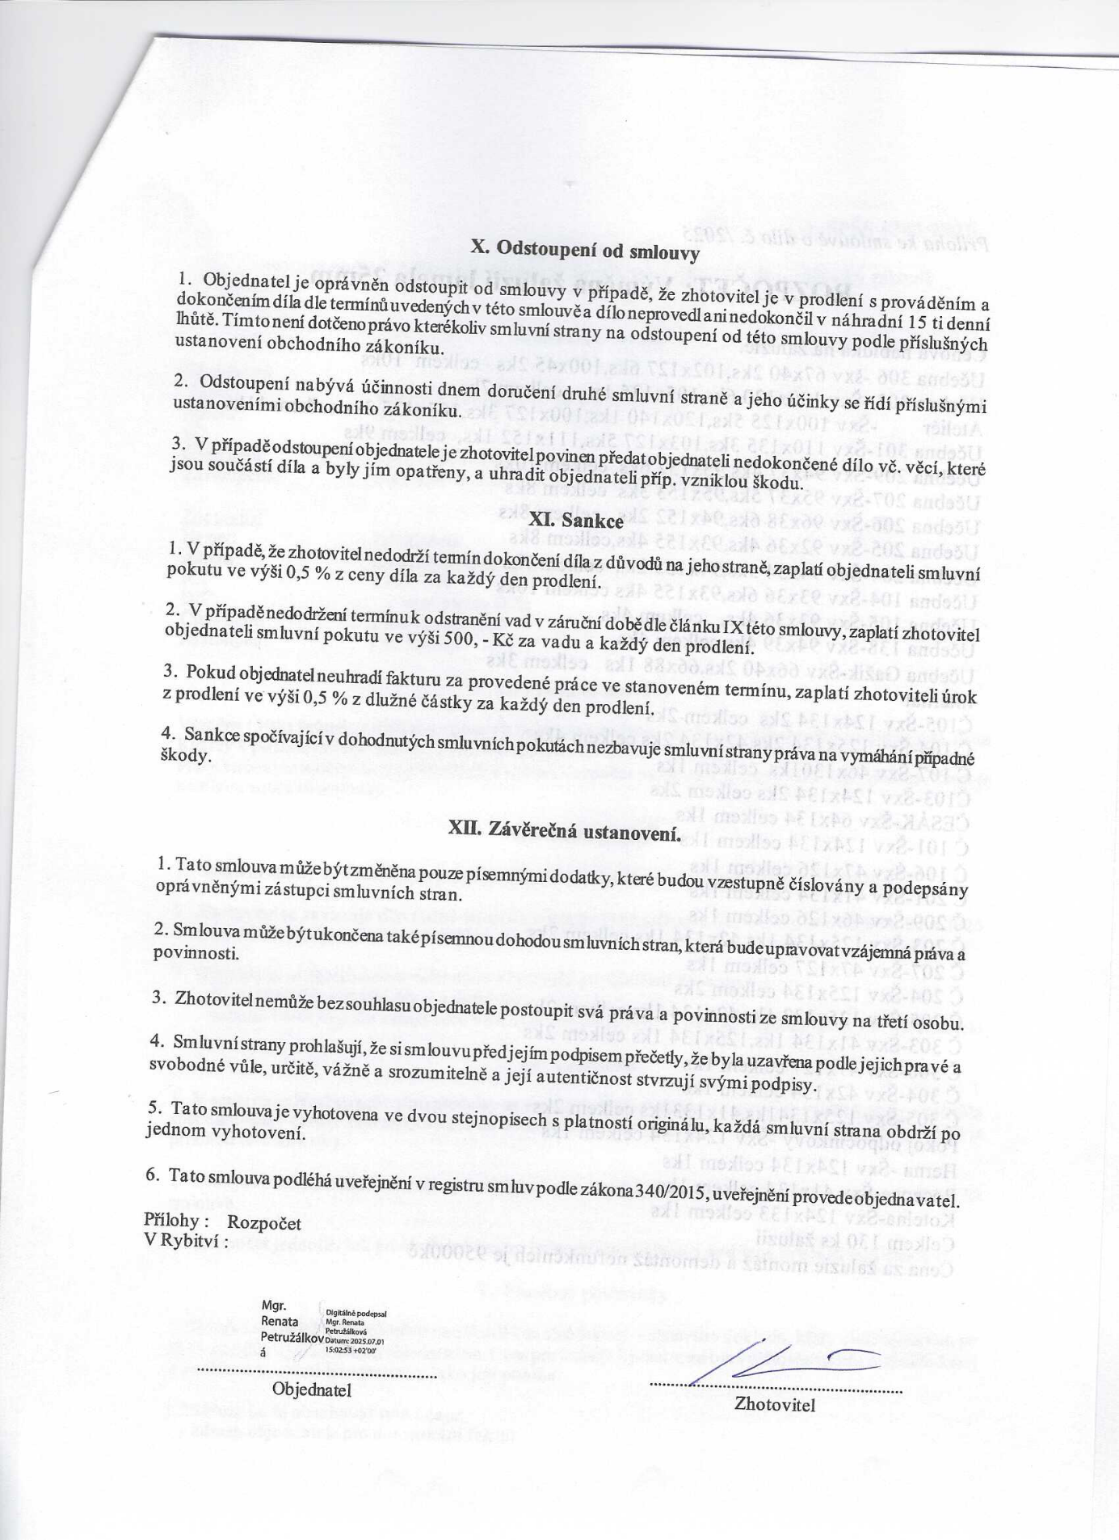

*Příloha ke smlouvě o dílo č.25 /2025*

**ROZPOČET: Výměna žaluzií lamela 25mm**

Cenová nabídka na žaluzie.

Učebna 306 -šxv 67x40 2ks,102x127 6ks,100x45 2ks celkem 10ks

Učebna 303 -Šxv 100x120 6ks,105x135 1x celkem 7ks

Ateliér -Šxv 100x125 5ks,120x140 1ks,100x127 3ks,105x135 2ks celkem 11ks

Učebna 301-Šxv 110x135 3ks,103x127 5ks,111x152 1ks, celkem 9ks

Učebna 209-Šxv 94x37 4ks,95x152 6ks celkem 10ks

Učebna 207-Šxv 95x37 5ks,95x153 3ks celkem 8ks

Učebna 206-Šxv 96x38 6ks,94x152 2ks celkem 8ks

Učebna 205-Šxv 92x36 4ks,93x155 4ks,celkem 8ks

Učebna 204-Šxv 94x34 5ks,94x155 2ks celkem 7ks

Učebna 104-Šxv 93x36 6ks,93x155 4ks celkem 10ks

Učebna 105-Šxv 93x36 4ks, celkem 4ks

Učebna 138-Šxv 94x39 4ks celkem 4ks

Učebna Gažik-Šxv 66x40 2ks,66x88 1ks celkem 3ks

Internát

Č105-Šxv 124x134 2ks celkem 2ks

Č 104-Šxv 125x134 2ks,42x134 2ks celkem 4ks

Č 107-Šxv 46x1301ks celkem 1ks

Č103-Šxv 124x134 2ks celkem 2ks

ČESÁK-Šxv 64x134 celkem 1ks

Č 101-Šxv 124x134 celkem 1ks

Č 106-Šxv 47x126 celkem 1ks

Č 201-Šxv 41x134 celkem 1ks

Č 209-Šxv 46x126 celkem 1ks

Č 203-Šxv 125x134 1ks,42x134 1ks celkem 2ks

Č 207-Šxv 47x127 celkem 1ks

Č 204-Šxv 125x134 celkem 2ks

Č 205-Šxv 125x133 1ks,42x134 1ks celkem 2ks

Č 303-Šxv 41x134 1ks,125x134 1ks celkem 2ks

Č 306-Šxv 47x127 celkem 1ks

Č 304-Šxv 42x134 celkem 1ks

Č 305-Šxv 125x1341ks,41x1331ks celkem 2ks

Pokoj odpočinkový -Šxv 124x134 celkem 1ks

Herna -Šxv 124x134 celkem 1ks

Recepce-Šxv 41x134 celkem 1ks

Kotelna-Šxv 124x133 celkem 1ks

Celkem 130 ks žaluzií

Cena za žaluzie montáž a demontáž nefunkčních je 95000kč